
Web数据库技术
课 程 设 计 报 告

题 目：计算机等级考试报名系统

学院（系）：
专业班级：
姓 名：
学 号：

指导教师：

摘 要
全国计算机等级考试，是指由教育部考试中心主办的旨在考察与分析应试者的计算机运用知识以及技能的计算机能力考试体系。因为全球统一的报名系统还在使用手工录入的形式报名，而且因为报名的时间较短，人数多，所以很容易对考务工作产生巨大的压力。因此，研发一种网上报名系统，能够极大地降低考务工作者的工作压力，而且还能切实提高报名工作的效率。本文在分析了全国计算机等级考试报名现状以及对现有的考试报名系统进行研究比较的基础上，针对计算机等级考试报名的特殊性，设计研发了一套基于Web技术的计算机等级考试报名系统。本系统前台主要使用JSP作为开发语言，后台使用MySQL作为数据库管理系统，开发环境是IDEA，服务器采用Tomcat，开发出的一个基于Web技术的B/S结构的计算机等级考试报名系统。

关键词：计算机等级考试；数据库；B/S结构
目 录

摘 要 i
1 绪 论 1
1.1背景与意义 1
1.2 研究范围及要达到的技术范围 1
2 系统的关键技术理论和开发环境 2
2.1 开发工具及技术 2
2.1.1 IntelliJ IDEA 2
2.1.2 MySQL 2
2.1.3 Tomcat 2
2.1.4 JSP技术 2
2.2 系统的开发环境 2
3 系统分析 4
3.1 可行性分析 4
3.1.1 技术可行性 4
3.1.2 经济可行性 4
3.1.3 社会可行性 4
3.2 总体设计原则 5
3.3 系统需求分析 5
3.4 部分用例 6
4 系统设计 8
4.1系统功能设计 8
4.2 数据库设计 8
4.2.1 数据库理论基础 8
4.2.2 数据库需求分析 9
4.3 数据库概念结构图 10
4.3.1 概念结构设计 11
4.3.2 数据库表设计 13
5 系统实现 15
5.1 注册登陆界面设计 15
5.2 系统管理员主页面 16
5.3 系统管理员的报名信息管理模块 17
5.4 系统管理员的报名信息查询模块 17
5.5 系统管理员的院系信息管理模块 17
5.6 系统管理员的注册学生信息管理模块 18
5.7 院系管理员主界面 18
5.8 院系管理员的报名信息管理模块 18
5.9 院系管理员的报名信息查询模块 19
5.10 学生主页面 19
5. 11 学生的报名信息填写模块 20
5. 12 学生的报名信息查看模块 20
5.13 密码修改模块 21
6 软件测试 22
6.1 软件测试的重要性 22
6.2 测试实例的研究与选择 22
6.3 测试环境与测试条件 23
6.4 测试用例 23
6.5 系统评价 25
总 结 26
参考文献资料 27
附录 29

1 绪 论

1.1背景与意义
科技在发展，社会在进步，计算机在今天已应用于各个领域之中，计算机等级考试网上报名系统就是其中之一。传统的报名方式是由考务管理人员手工将考生信息输入到考务管理系统中，同时还要为考生照相并将电子照片手工导入系统。随着报名人数的不断增加，传统报名方式的工作量越来越大，且容易出错。近年来许多考点都相继建立了全国计算机等级考试网上报名系统，但功能和性能都有一定的欠缺，需要进一步完善。全国计算机等级考试报名系统对随机编排笔试考场座次表, 机试批次安排表, 准考证制作、发放表, 费用统计上报表等一系列工作极其完善, 但是对于考试报名前期的学生报考信息的录入和收缴费用需要手工完成。
全国计算机等级考试是用于考察应试人员计算机应用知识与技能的全国性计 算机水平考试体系。研究基于W e b的全国计算机等级考试报名系统方便考生报名,也减轻考务人员的工作负担。

1.2 研究范围及要达到的技术范围
本计算机等级考试报名系统的一个必要组成部分，它主要包括学生报名模块、院系管理员模块、系统管理员模块。
本系统的设计应符合日常运作的需求，功能完备实用，界面友好清晰，简单易学，网络结构简单明了，层次清楚，便于管理，易于扩充。系统应有一定的机动性，可对学生报名信息进行查询,修改,更新等。

2 系统的关键技术理论和开发环境

2.1 开发工具及技术

2.1.1 IntelliJ IDEA
IDEA 全称 IntelliJ IDEA，是java语言开发的集成环境，IntelliJ在业界被公认为最好的java开发工具之一。Intellij IDEA 最突出的功能自然是调试（Debug)，可以对Java代码，JavaScript，JQuery，Ajax等技术进行调试。

2.1.2 MySQL
MySQL 是最流行的关系型数据库管理系统，在 WEB 应用方面 MySQL 是最好的 RDBMS(Relational Database Management System：关系数据库管理系统)应用软件之一。
MySQL是一个数据库管理系统一个数据库是一个结构化的数据集合。它可以是从一个简单的销售表到一个美术馆、或者一个社团网络的庞大的信息集合。如果要添加、访问和处理存储在一个计算机数据库中的数据，你就需要一个像MySQL这样的数据库管理系统。从计算机可以很好的处理大量的数据以来，数据库管理系统就在计算机处理中和独立应用程序或其他部分应用程序一样扮演着一个重要的角色。

2.1.3 Tomcat
Tomcat 服务器是一个免费的开放源代码的Web 应用服务器，属于轻量级应用服务器，在中小型系统和并发访问用户不是很多的场合下被普遍使用，是开发和调试JSP 程序的首选。

2.1.4 JSP技术
JSP技术使用Java编程语言编写类XML的tags和scriptlets，来封装产生动态网页的处理逻辑。网页还能通过tags和scriptlets访问存在于服务端的资源的应用逻辑。JSP将网页逻辑与网页设计和显示分离，支持可重用的基于组件的设计，使基于Web的应用程序的开发变得迅速和容易。

2.2 系统的开发环境
在开发中使用的操作系统平台位Windows 10，数据库系统采用的是免费的 MySQL5.7关系型数据库管理系统，体系结构采用Web开发的五层架构，实现数据持久层（DAO）、实体层（Entity）、业务逻辑层（Service）、业务控制层（Servlet）和表现层（View），以使得系统更加灵活，并且增加系统的可靠性和便于系统维护。在上述开发平台上使用以下开发环境来开发网络招生报名系统。开发语言采用 JAVA JDK1.6，系统前台页面开发设计使用HTML+CSS+DIV，采用IntelliJ IDEA2020作为系统开发的集成开发环境，并且使用 Tomcat7.0作为JSP的服务器引擎。

3 系统分析
系统分析就是对系统从技术可行性、经济可行性和操作可行性进行分析。对软件开发中将要面临的问题及其解决方案进行初步设计及合理安排，明确开发目标。

3.1 可行性分析
可行性分析也称为可行性研究，是在调查的基础上，针对新系统的开发是否具备必要性和可能性，对新系统的开发从技术、经济、社会等方面进行分析和研究，以避免投资失误，保证系统的开发成功。可行性研究的目的就是用最小的代价在尽可能短的时间内确定问题是否能够解决。
下面将分别从技术、经济、社会三个方面对计算机等级考试报名系统的建设进行分析和研究。

3.1.1 技术可行性
根据系统功能、性能及实现系统的各种约束条件，确定系统目标来衡量所需的技术是否具备，本系统是一个基于数据库的管理系统，现有的JSP技术已较为成熟。硬件、软件的性能要求、环境条件等各项条件良好，估计利用现有技术条件应完全可以达到该系统的功能目标。同时考虑到开发期限也较为充裕，预计系统是可以在规定期限内完成开发的。
由以上分析可知，本系统开发在技术上是可行的。

3.1.2 经济可行性
本系统采用的软件都是开源的，不用额外花费费用，这样可以削减很多的精力和资源，起到减少成本的作用。同时本系统对计算机配置的条件很低，乃至网吧淘汰下来的低配置计算机也可以满足需要，因此在经济上完全具有可行性。
由以上分析可知，本系统开发在技术上是可行的。

3.1.3 社会可行性
本系统的社会可行性主要从法律因素、用户使用可行性两方面进行研究。
⑴ 法律因素
本系统是根据计算机等级考试报名的实际情况开发研制的，是通过大量的调研得出的，系统的软件设计是在独立的环境下完成的，无可供抄袭的软件产品。
⑵ 用户使用可行性
本系统对用户的要求，除了需要具备在Windows平台上使用个人电脑的知识外，并不需要特别的技术能力。使用系统的管理员，需要具备对Tomcat服务器的使用能力，在投入使用前，无需对操作系统的人员进行培训。这样既减少投入成本又简化了操作环节。由以上分析可知，本系统具有社会可行性。

3.2 总体设计原则
本系统为了设计、实现和后期维护的方便，以及系统用户使用的便利，所以必须采取一定的设计原则。其主要设计原则有：
简单性：在实现系统的功能的同时，尽量让系统操作简单易懂，这对于一个系统来说是非常重要的。
针对性：本系统设计是针对全国计算机等级考试报名系统的需求定向开发设计，所以具有专业突出和很强的针对性。
实用性：要求本系统能够满足全国计算机等级考试报名的基本需求，因此具有良好的实用性。
一致性：页面整体设计风格以及命名规则的一致性：整体页面布局和用图用色风格及变量、类名和其他元素的命名规则保持一致。功能一致性：完成同样的功能应该尽量使用同样的元素。 元素风格一致性：界面元素的美观风格、摆放位置在同一个界面和不同界面之间都应该是一致的。变量命名规则的一致性：变量应该用统一的规则进行命名，做到任意变量均能从上下文推断其义。
先进性：本系统采用JSP技术、MySQL等被广泛采用系统开发技术和数据库，因此本设计具有良好的先进性，具体表现在其具有良好的可扩展性，可开发性。

3.3 系统需求分析
系统的需求分析是软件设计和开发的出发点，合理的需求分析是系统成败的关键。能够完整全面的理解客户的合理需求，才是良好的系统需求开发，才能够在软件系统的开发中起到指导作用。系统由十个模块构成，其中，前台分为四个模块，后台分为四个模块。
前台的四个模块分别为：注册登录、在线报名、报名流程、报考信息查询。各模块的功能描述如下：
(1) 注册登录：实现考生注册、个人信息填写、照片上传、考生登录验证；
(2) 在线报名：实现在线报名；
(3) 报名流程：查看报名准则；
(4) 报考信息查询：查看报名结果信息。
后台的四个模块分别为：院系管理员管理、考生管理、注册学生管理、密码修改。各模块的功能描述如下：
(1) 院系管理员管理：添加、删除、修改院系管理员；
(2) 考生管理：考生信息的查询、删除、修改；
(3) 注册学生管理：注册学生信息的查询、删除、修改；
(3) 密码修改：学生、院系管理员、系统管理员都可对自己账户密码进行修改。

3.4 部分用例
⑴ 系统管理员用例图
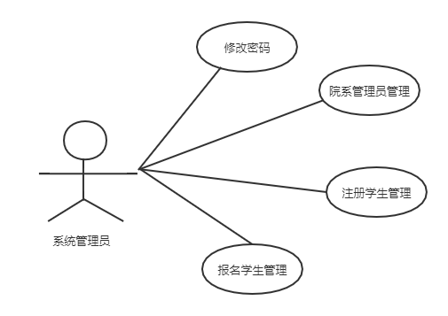
系统管理员是系统的核心用户，涉及到几大功能模块，能够及时动态的掌握系统的各项情况。用例图如图3-1所示。

图3-1系统管理员用例图
⑵院系管理员用例图
院系管理员可对本院报考考生进行管理。用例图如图3-2所示。
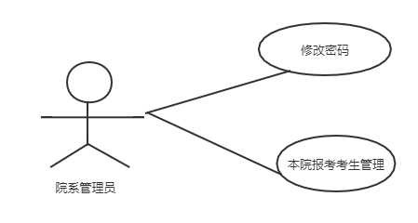
图3-2院系管理员用例图
⑶ 学生用例图
学生可进行注册，查看报名状态，进行报名。用例图如图3-2所示。

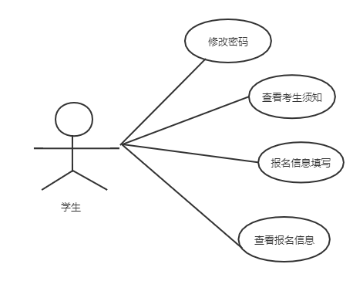
图3-3学生用例图

4 系统设计

4.1系统功能设计
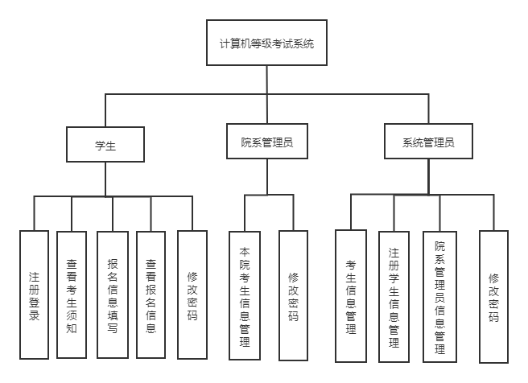
系统设计是一个把软件需求转换成用软件系统表示的过程。通过对目标系统的分析和研究，做出系统的总体规划，这是全面开发系统的重要基础。从数据流图出发，对数据流图进行分析，得出的层次化的系统功能模块结构图4-1所示。
图4-1 系统功能模块图

4.2 数据库设计

4.2.1 数据库理论基础
数据库是本系统的核心和基础。它设计的好坏直接影响着整个系统的质量。数据是一切系统设计的基础，通俗地说，数据库设计就像高楼大厦的根基一样，如果设计的不合理、不完善，将在系统开发过程中，甚至到后期的系统维护、功能变更和功能扩充时，引起较多问题，严重时甚至要重新设计，重做大量已完成工作。一个成功的系统，是建立在许多条件之上的，而数据库是其中一个非常重要的条件和关键技术。
系统所涉及的数据库设计分五个步骤：数据库需求分析、概念设计、逻辑设计、物理设计与加载测试。
⑴ 数据库需求分析的任务是将业务管理单证流化为数据流，划分主题之间的边界，绘制出DFD图，并完成相应的数据字典。
⑵ 概念设计的任务是从DFD出发，绘制出本主题的实体－关系图，并列出各个实体与关系的纲要表。
⑶ 逻辑设计的任务是从E-R图与对应的纲要表出发，确定各个实体及关系的表名属性。
⑷ 物理设计的任务是确定所有属性的类型、宽度与取值范围，设计出基本表的主键，将所有的表名与字段名英文化，实现物理建库，完成数据库物理设计字典。
⑸ 加载测试工作贯穿于程序测试工作的全过程，整 个录入、修改、查询、处理工作均可视为对数据库的加载测试工作。
要设计出一个好的系统数据库，除满足系统所要求的功能外，还必须遵守下列原则：
基本表的个数越少越好。
主键的个数越少越好。键是表间连接的工具，主键越少，表间的连接就越简单。
字段的个数越少越好。
⑷ 所有基本表的设计均应尽量符合第三范式。
数据库的设计中，如何处理多对多的关系和如何设计主键，是两个有着较大难度、需要重点考虑的问题。下面我们着重从SQL应用、数据库设计范式和查询优化等方面来分析本课题的系统关键技术和实现难点并加以解决。

4.2.2 数据库需求分析
⑴ 用户分普通考生、院系管理员和系统管理员用户
⑵ 每个考试等级都从属于一种类型
⑶ 一个考生一次只能报考一个等级
⑷ 一个等级可以给多个考生报考
⑸ 院系管理员只能管理本院考生
⑹ 系统管理员可以管理注册学生和所有考生
经过上述的需求分析总结，设计如下的数据项和数据结构
⑴ 系统管理员信息，包括数据项：帐号、密码
⑵ 院系管理员信息，包括数据项：所属学院、账号、密码
⑶ 普通考生，包括数据项：学号、姓名、所属学院、联系方式等
⑷ 报考信息表，包括数据项：考生身份证号、报考等级、报考科目等

4.3 数据库概念结构图
根据以上的数据分析设计可规划出的实体有：系统管理员实体、考生信息实体、报考信息实体、学院表实体。其中各个实体之间关系的E-R图如图4-2所示。
考 生
系统管理员
院系管理员

报考注册
报考信息

图4-2实体之间关系的E-R图
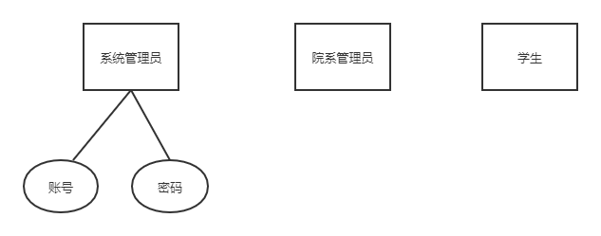
各个实体具体描述E-R图如图4-3到图4-6所示。

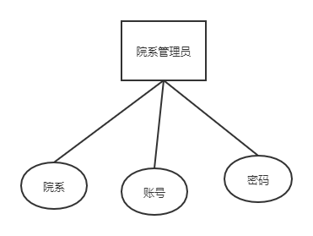
图4-3 系统管理员实体
图4-4院系管理员实体
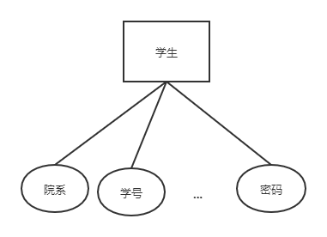
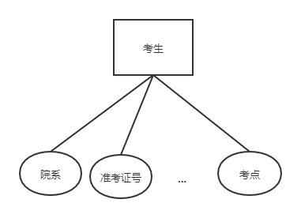
图4-5学生实体

图4-6考生实体

4.3.1 概念结构设计
从数据需求分析中得出系统的实体属性图。
⑴ 系统管理员实体属性图如图4-7所示。

图4-7系统管理员实体属性图
⑵ 院系管理员实体属性图如图4-8所示。
图4-8院系管理员实体属性图
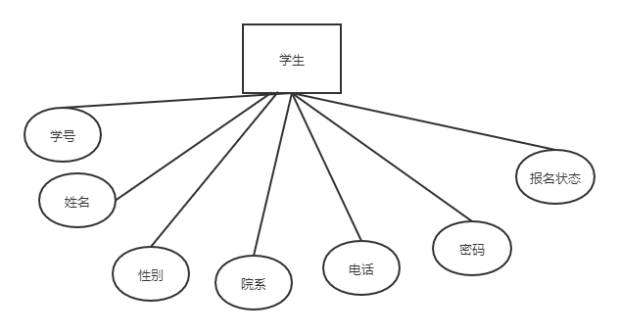
⑶ 学生实体属性图如图4-9所示。
图4-9学生实体属性图
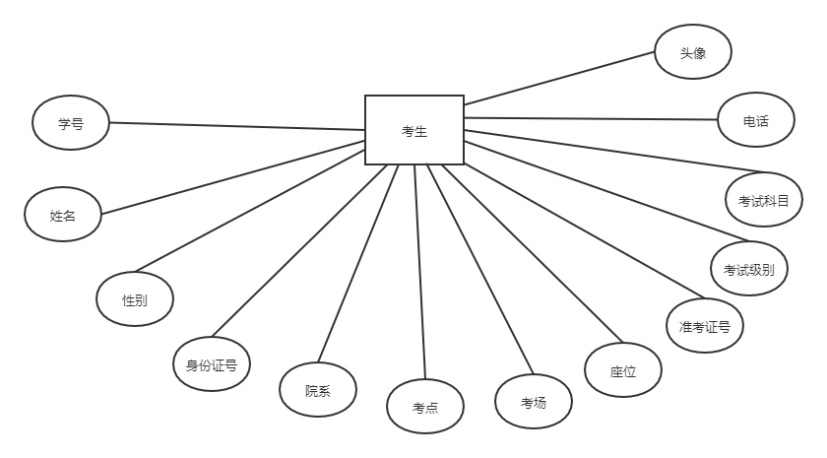
⑷ 考生实体属性图如图4-10所示。
图4-10考生实体属性图

4.3.2 数据库表设计
⑴ 系统管理员表(admin)
系统管理员信息表主要用于保存系统管理员的信息，主要字段包括：登陆账号、登陆密码。
表4-1 系统管理员表（admin）
列名 | 数据类型 | 长度 | 允许空 | 是否主键 | 说明
id | int | 10 | 否 | 是 | 系统管理员ID
name | varchar | 50 | 否 | 否 | 登陆账号
pwd | varchar | 50 | 否 | 否 | 登陆密码

⑵ 院系管理员表(faculty)
院系管理员信息表主要用于保存院系管理员的信息，主要字段包括：所属院系、登陆账号、登陆密码。
表4-2 院系管理员表（faculty）
列名 | 数据类型 | 长度 | 允许空 | 是否主键 | 说明
id | int | 10 | 否 | 是 | 院系管理员ID
department | varchar | 50 | 否 | 否 | 所属院系
name | varchar | 50 | 否 | 否 | 登陆账号
pwd | varchar | 50 | 否 | 否 | 登陆密码

⑶ 学生表(student)
学生表主要用于保存注册学生的信息，主要字段包括：学号、姓名、性别、所在学院、电话、密码、报名状态。
表4-3 学生表（faculty）
列名 | 数据类型 | 长度 | 允许空 | 是否主键 | 说明
id | int | 10 | 否 | 是 | 学生ID
student_number | varchar | 50 | 否 | 否 | 学号
student_name | varchar | 50 | 否 | 否 | 姓名
student_sex | varchar | 50 | 否 | 否 | 性别
student_department | varchar | 50 | 否 | 否 | 所在学院
student_phone | varchar | 50 | 否 | 否 | 电话
student_pwd | varchar | 50 | 否 | 否 | 密码
student_sign | varchar | 50 | 否 | 否 | 报名状态

⑷ 考生表(sign)
考生表主要用于保存考生的信息，主要字段包括：学号、姓名、性别、身份证号、所在学院、考点、考场、座位、准考证号、报考等级、报考科目、电话、头像。
表4-4 考生表（sign）
列名 | 数据类型 | 长度 | 允许空 | 是否主键 | 说明
id | int | 10 | 否 | 是 | 考生ID
sign_number | varchar | 50 | 否 | 否 | 学号
sign_name | varchar | 50 | 否 | 否 | 姓名
sign_sex | varchar | 50 | 否 | 否 | 性别
sign_id_number | varchar | 50 | 否 | 否 | 身份证号
sign_department | varchar | 50 | 否 | 否 | 所在学院
sign_site | varchar | 50 | 否 | 否 | 考点
sign_room | varchar | 50 | 否 | 否 | 考场
sign_seat | varchar | 50 | 否 | 否 | 座位
sign_exam_number | varchar | 50 | 否 | 否 | 准考证号
sign_level | varchar | 50 | 否 | 否 | 报考等级
sign_subject | varchar | 50 | 否 | 否 | 报考科目
sign_phone | varchar | 50 | 否 | 否 | 电话
sign_pic | varchar | 50 | 否 | 否 | 头像

5 系统实现
在管理信息系统的生命周期中，经过了需求分析、系统设计等阶段之后，便开始了系统实施阶段。在系统分析和设计阶段，系统开发工作主要是集中在逻辑、功能和技术设计上，系统实施阶段要继承此前各个阶段的工作成果，将技术设计转化为物理实现，因此系统实施的成果是系统分析和设计阶段的结晶。

5.1 注册登陆界面设计
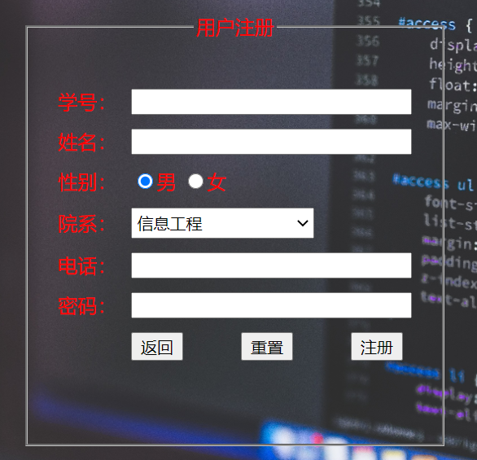
如果需要注册新用户，就可以使用用户注册功能，用户注册模块用来完成用户的注册操作。添加的信息包括用户的学院、学号、姓名、性别、电话、密码等信息。如果输入信息全部符合要求，系统会用一条插入的SQL语句将用户信息保存到数据库的用户表中。用户注册窗口如图5-1所示。
图5-1用户注册窗口

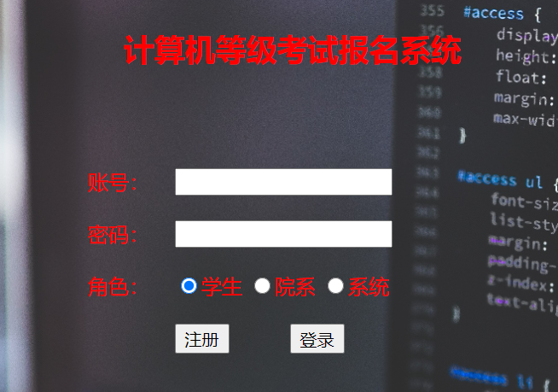
登录页面根据角色不同，登录到不同界面。用户登录窗口如图5-2所示。
图5-2用户登录窗口

5.2 系统管理员主页面
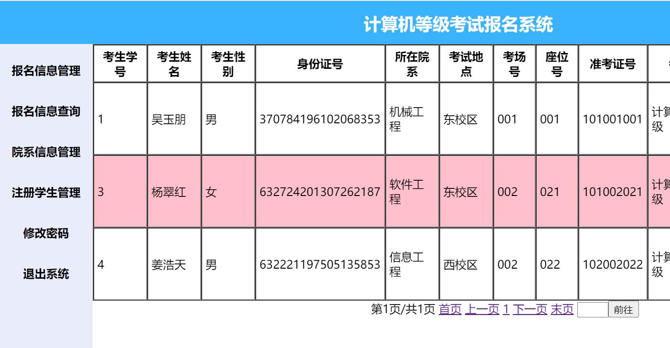
系统管理员主页面的左方页面展示了系统管理员可操作的功能菜单，进入相关的管理页面可以链接到子菜单，每个管理模块下面都有相应的子菜单。程序运行效果图如图5-3所示。

图5-3系统管理员主页面

5.3 系统管理员的报名信息管理模块
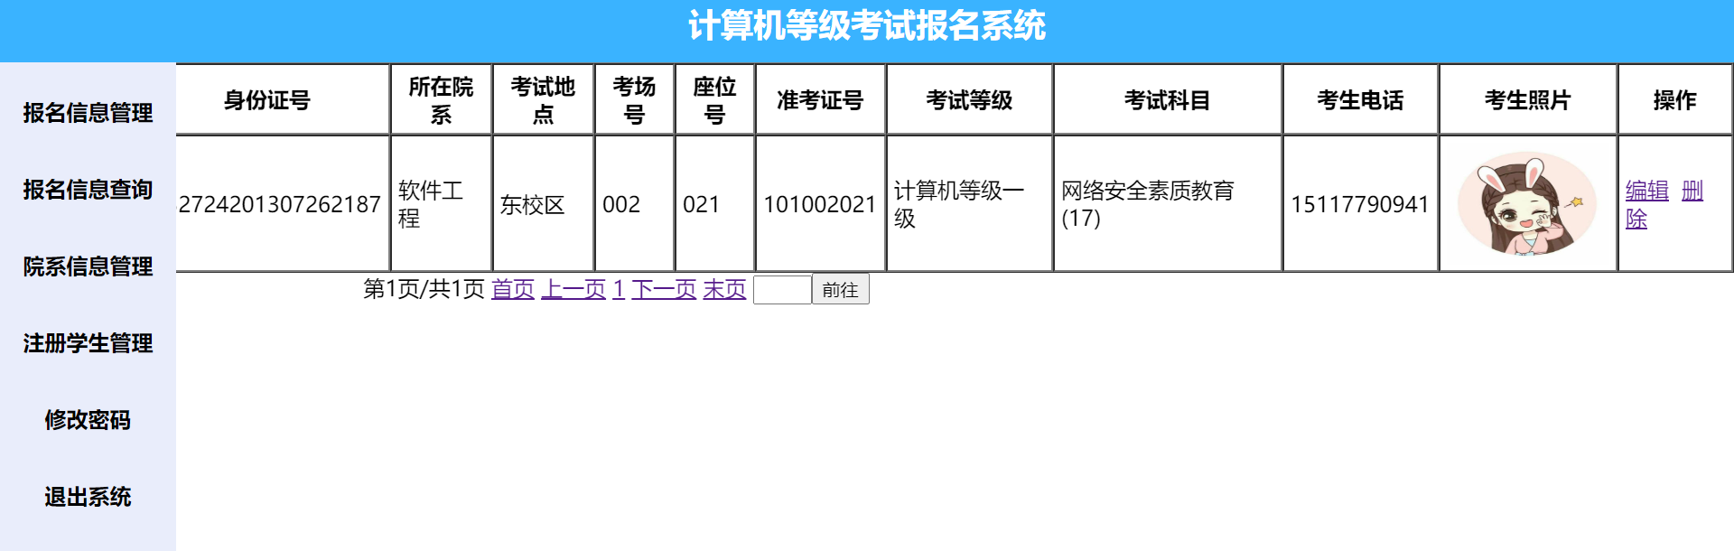
能够对所有报考生进行信息编辑和删除。程序运行效果图如图5-4所示。
图5-4系统管理员的报名信息管理模块

5.4 系统管理员的报名信息查询模块
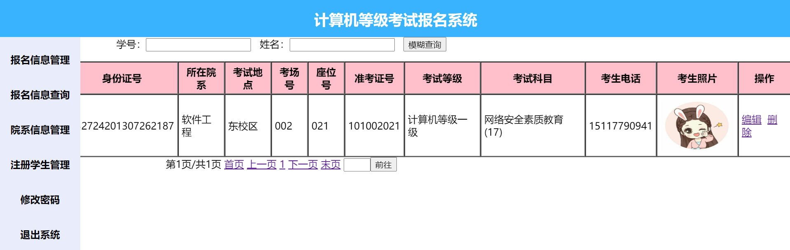
能够对所有考生进行学号和姓名的模糊查询，同时能进行删除和编辑。程序运行效果图如图5-5所示。
图5-5系统管理员的报名信息查询模块

5.5 系统管理员的院系信息管理模块
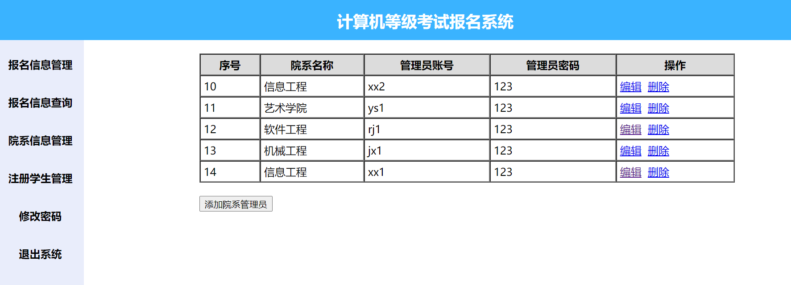
能够对院系管理员信息进行编辑、增加和删除。程序运行效果图如图5-6所示。
图5-6系统管理员的院系信息管理模块

5.6 系统管理员的注册学生信息管理模块
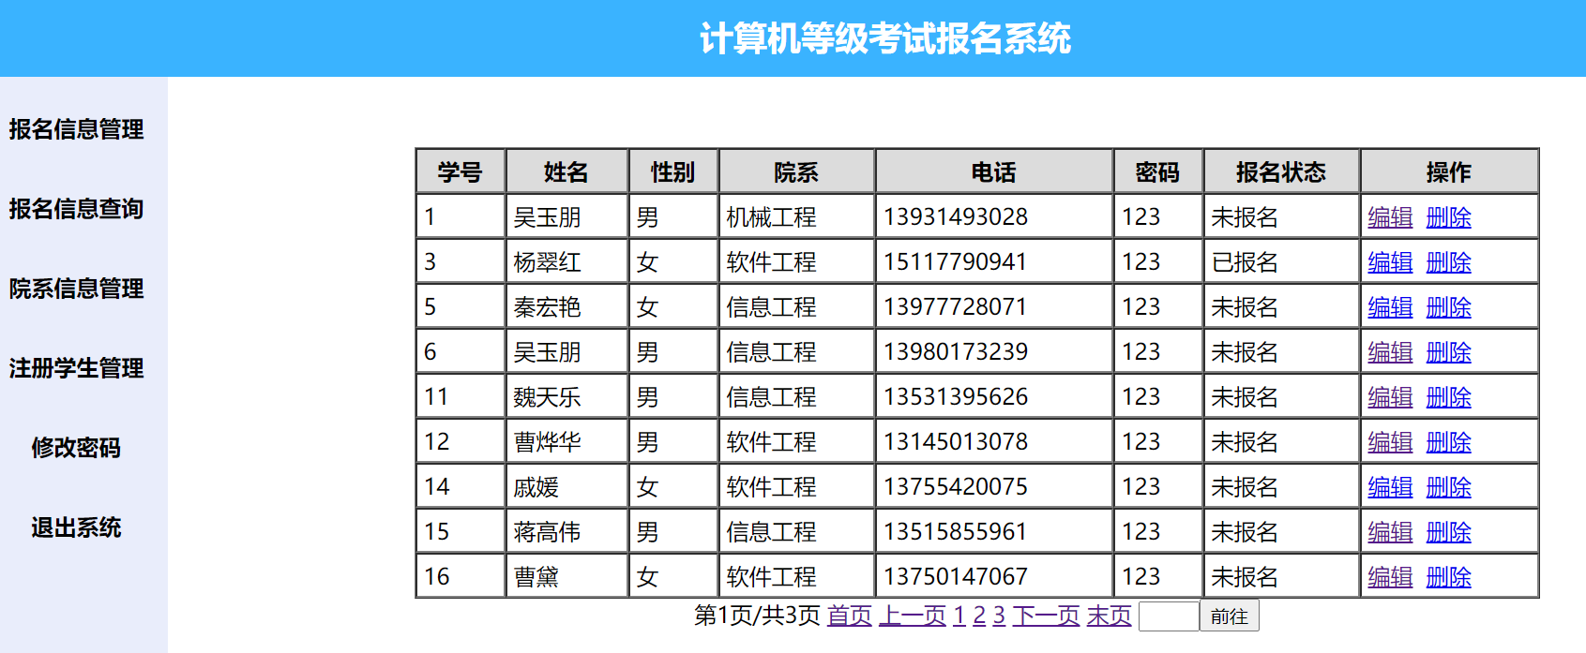
能够对注册学生信息进行编辑和删除。程序运行效果图如图5-7所示。
图5-7系统管理员的注册学生信息管理模块

5.7 院系管理员主界面
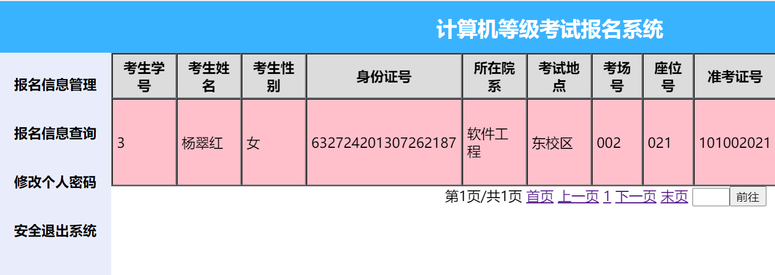
院系管理员可以对所在学院考生进行管理和查询。程序运行效果如图5-8所示。
图5-8院系管理员主页面

5.8 院系管理员的报名信息管理模块
院系管理员能够对本院考生信息进行编辑、删除。程序效果图如图5-9所示。
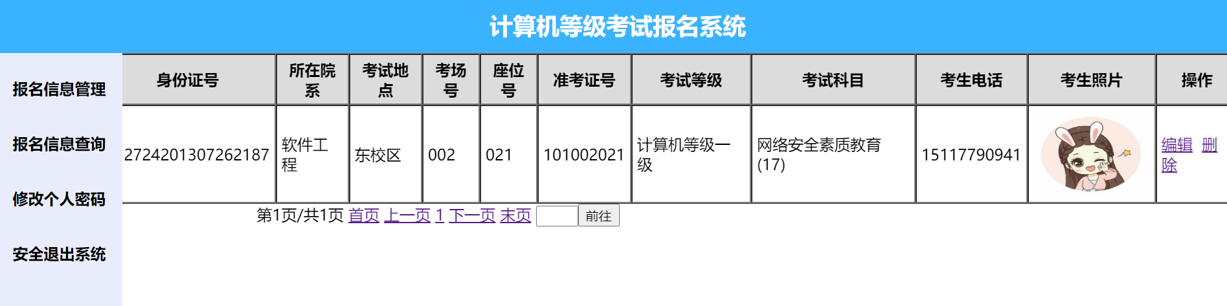
图5-9院系管理员的报名信息管理模块

5.9 院系管理员的报名信息查询模块
院系管理员能够对本院考生进行按学号和姓名的模糊查询。程序运行效果图如图5-10所示。
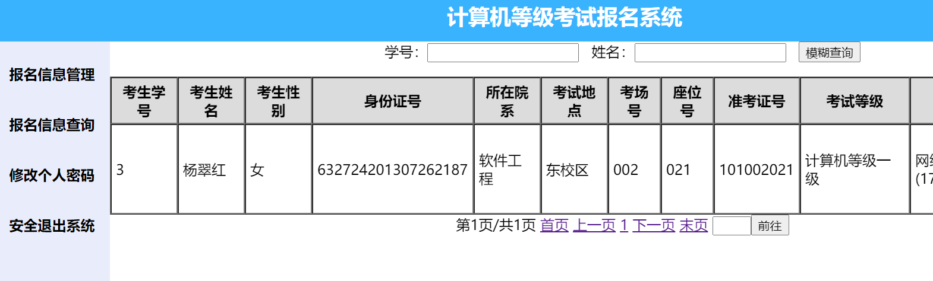
图5-10院系管理员的报名信息查询模块

5.10 学生主页面
学生通过同意考试须知可以进行报名信息填写，然后查看报名信息。程序运行效果如图5-11所示。
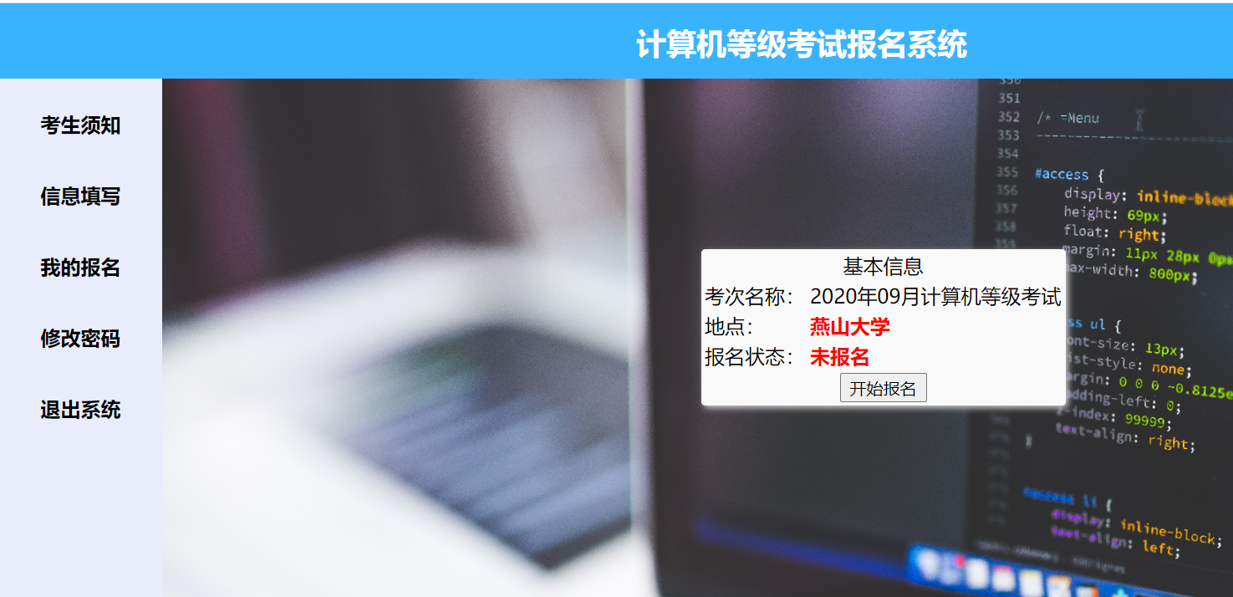
图5-11学生报名主页面

5. 11 学生的报名信息填写模块
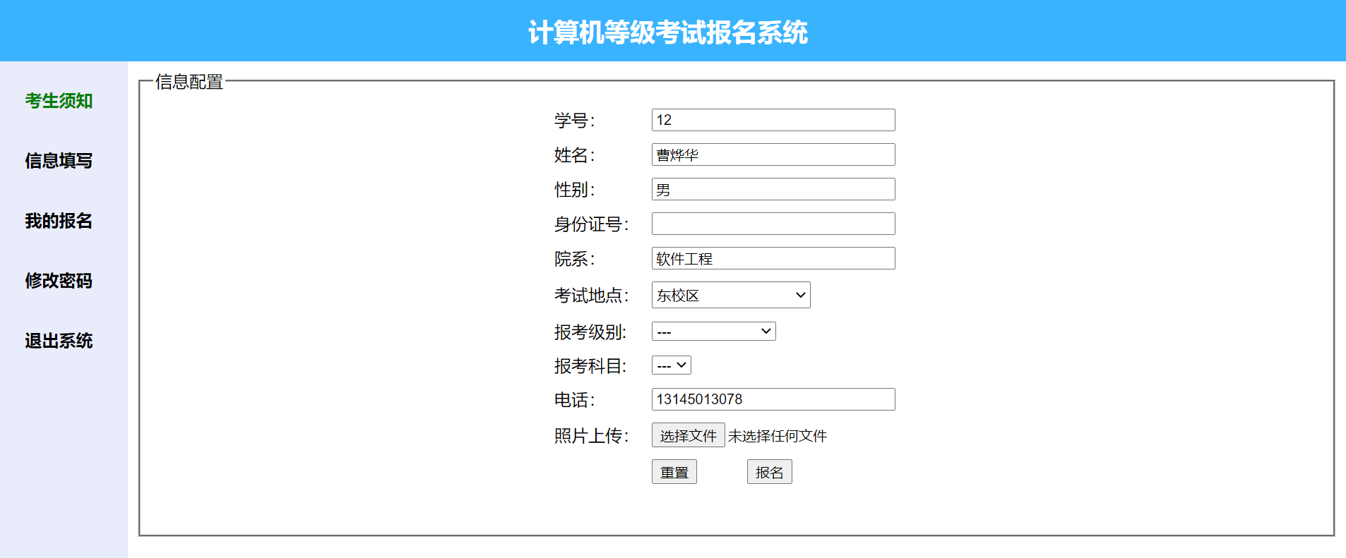
学生对报考所需信息进行填写。程序效果图如图5-12所示。
图5-12学生的报名信息填写模块

5. 12 学生的报名信息查看模块
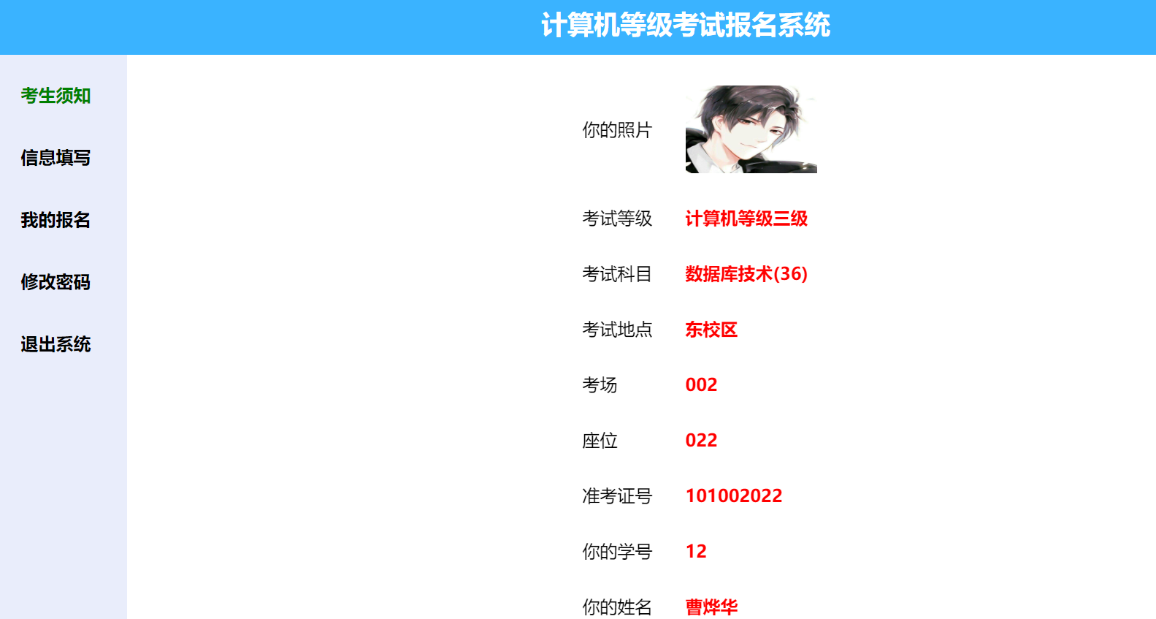
学生能够对报名信息进行查看。程序效果图如图5-13所示。
图5-13学生的报名信息查看模块

5.13 密码修改模块
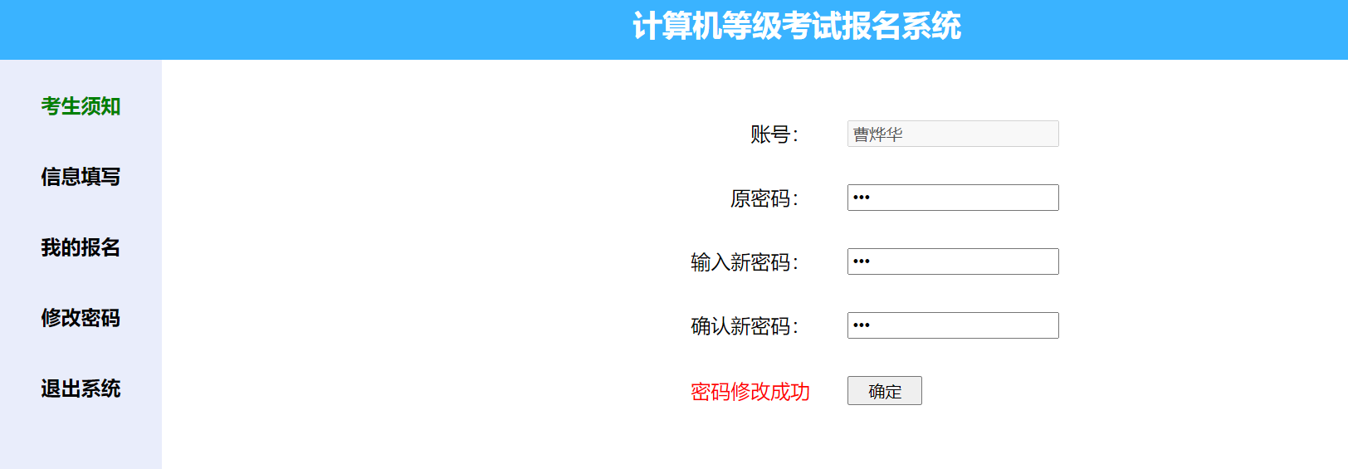
不同角色能够对自己账户进行修改密码。例如学生的效果，如图5-14所示。

图5-14密码修改模块

6 软件测试
测试是开发时期最后一个阶段，是保证软件质量的重要手段。软件测试就是在受控制的条件下对系统或应用程序进行操作并评价操作结果的过程，所谓控制条件应包括正常条件与非正常条件。软件测试过程中应该故意地去促使错误的发生，也就是事情在不该出现的时候出现或者在应该出现的时候没有出现。从本质上说，软件测试是"探测"，在“探测”中发现软件的毛病。

6.1 软件测试的重要性
软件测试在软件生命周期中占据重要的地位，在传统的瀑布模型中，软件测试学仅处于运行维护阶段之前，是软件产品交付用户使用之前保证软件质量的重要手段。近来，软件工程界趋向于一种新的观点，即认为软件生命周期每一阶段中都应包含测试，从而检验本阶段的成果是否接近预期的目标，尽可能早的发现错误并加以修正，如果不在早期阶段进行测试，错误的延时扩散常常会导致最后成品测试的巨大困难。
事实上，对于软件来讲，不论采用什么技术和什么方法，软件中仍然会有错。采用新的语言、先进的开发方式、完善的开发过程，可以减少错误的引入，但是不可能完全杜绝软件中的错误，这些引入的错误需要测试来找出，软件中的错误密度也需要测试来进行估计。测试是所有工程学科的基本组成单元，是软件开发的重要部分。自有程序设计的那天起测试就一直伴随着。统计表明，在典型的软件开发项目中，软件测试工作量往往占软件开发总工作量的40％以上。而在软件开发的总成本中，用在测试上的开销要占30％到50％。如果把维护阶段也考虑在内，讨论整个软件生存期时，测试的成本比例也许会有所降低，但实际上维护工作相当于二次开发，乃至多次开发，其中必定还包含有许多测试工作。

6.2 测试实例的研究与选择
程序测试的主要方法分为两大类，白盒测试和黑盒测试。
白盒测试：一种是以程序的内部逻辑结构为依据而设计测试用例的方法，因而又称结构测试或玻璃盒测试，将软件看成一个透明的白盒子，按照程序的内部结构和处理逻辑来选定测试用例，对软件的逻辑路径及过程进行测试，检查它与设计是否相符。白盒测试就是要选取足够的测试用例，对源代码实行比较充分的覆盖，以便尽可能多地发现程序中的错误。主要有两种方法：一种称为逻辑覆盖法，另一种称为路径覆盖法。
黑盒测试：也称功能测试，数据驱动测试等，它将待测对象堪称是一个黑盒子，在完全不考虑程序的内部结构和特性的情况下，只依据规格说明书检查程序的功能是否能正常使用。
黑盒测试主要是根据输入条件和输出条件的确定测试数据，来检查程序是否能产生正确的输出。进行黑盒测试主要有下面几种方法：等价分类法、边界值分析法、猜错法、因果图法。
本系统的测试综合了白盒测试、黑盒测试两种方法，但主要使用的是黑盒测试方法。在测试当中遵循了“尽早地和不断进行测试”，“保证测试用例的完整性和有效性”原则。通过测试达到以下测试目的：
⑴ 功能检查：检查功能是否争取，是否遗漏或实现不了应该实现的功能等。
⑵ 接口检查：检查能否正确地接受信息或输出信息。
⑶ 数据检查：检查数据结构或外部信息是否有（如数据文件）访问错误。
⑷ 性能检查：检查性能需求能否得到满足。
⑸ 初始化、终止检查：检查是否能进行正确地初始化或终止。

6.3 测试环境与测试条件

处理器：Intel(R) Core(TM) i5-8250UCPU @ 1.60GHz 1.80 GHz
内存：8GB
硬盘：256G（SSD）+1T（HDD）
操作系统：Windows 10
数据库：MySQL5.7
浏览器：Chrome浏览器、360极速浏览器

6.4 测试用例

以下表格的形式列出部分测试的示例。

表6-1功能测试
被测页面 | 测试步骤 | 用例描述 | 期望结果
系统管理员后台登陆页 | 输入正确的用户名和密码，选择系统管理员角色，点击“登录”按钮 | 用户名：admin  密码： 123  角色：系统管理员 | 正常登陆转入对应的系统界面
系统管理员后台登陆页 | 用户名正确，密码输入错误，点击“登录”按钮 | 用户名：admin  密码：admin  角色：系统管理员 | 不能正常登陆并显示相应提示
院系管理员后台登陆页 | 输入正确的用户名和密码，选择院系管理员角色，点击“登录”按钮 | 用户名：rj1  密码：123  角色：院系管理员 | 正常登陆转入对应的系统界面
院系管理员后台登陆页 | 用户名正确，密码错误，选择院系管理员角色，点击“登录”按钮 | 用户名：rj1  密码：321  角色：院系管理员 | 不能正常登陆并显示相应提示
考生登录页 | 输入正确学号和密码，选择学生角色，点击“登录”按钮 | 用户名：1  密码：123  角色：学生 | 能成功完成报名  并跳转到对应  页面
考生登录页 | 学号正确，密码错误，选择学生角色，点击“登录”按钮 | 用户名：1  密码：321  角色：学生 | 不能正常登陆并显示相应提示
考生在线报名 | 同意“考生须知”协议 | 同意考试协议 | 进行下一步报名信息填写
考生在线报名 | 不同意“考生须知”协议 | 不同意考试协议 | 不能进行下一步报名信息填写

表6-2权限测试
被测页面 | 用例描述 | 预期的结果 | 测试的结果
系统管理员后台改密码页 | 无 | 非系统管理员用户登录不能访问 | 正确
系统管理员后台信息管理页 | 无 | 非系统管理员用户登录不能访问 | 正确
院系管理员后台改密码页 | 无 | 非院系管理员用户登录不能访问 | 正确
院系管理员后台信息管理页 | 无 | 非院系管理员用户登录不能访问 | 正确

表6-3兼容性测试
被测页面 | 浏览器名称 | 预期的结果 | 测试的结果
前台主页面 | FireFox浏览器 | 良好兼容 | 良好兼容
前台主页面 | Chrome浏览器 | 良好兼容 | 良好兼容
前台主页面 | 360极速浏览器 | 良好兼容 | 良好兼容

6.5 系统评价
系统评价是指系统在正式运行了一段时间之后，对它在功能上、技术上和经济上所进行的审核评价。针对本系统的评价如下：
⑴ 系统功能评价
根据本系统开发前所订的目标，在系统完成后经过测试运行，该系统达到了预定的开发目标，在实际使用中的功能可以满足用户需求。
⑵ 系统技术评价
本系统设计合理，功能达到了预期目标，且系统运行后稳定可靠，安全性高，具有实用性，大大提高了效率。
⑶ 系统经济评价
在规定时间内，该系统完成了系统分析时所确定的系统开发目标，达到了设计要求，投入使用后为用户节省了大量人力物力财力，提高了科学管理水平。

总 结
本次课程设计中，遇到的主要问题有：（1）对分页查询的结果进行修改删除后，不能与原先的内容进行同步；（2）调试过程中，IDE的控制台输出乱码；（3）标签设置不能点击，仍然会触发onclick事件；（4）通过Get请求传递带中文的参数，接受到的是乱码；（5）不能保证计算机等级与计算机科目之间的对应。解决方法分别是：（1）对要查询的实体类新建一个与实体列表完全相同的查询表，在查询表上进行操作后同步回原表，同时保留下查询结果在查询表中；（2）修改Tomcat的conf.xml，将全部编码统一为UTF-8，将IDE中的编码也统一为UTF-8；（3）在js中通过判断标签属性值来进行相应控制；（4）时间有限，未找到解决办法，采用POST表单提交变相解决；（5）搜索网上的省市选择框二级联动的代码参考，替换成计算机等级与计算机科目的二级联动。
创新和得意之处在于：实现分页，并能够对分页内容进行查询和修改。本次课程设计中存在的不足：（1）对表单的验证不够严谨；（2）虽然分层设计了，但是有还是有很多冗余和无意义的代码。
在整课程设计期间，为了能够按时完成任务， 心中的焦虑提高了我编码的效率，大量的编码，使我对jsp技术和web开发有了更加深刻的了解。我既有收获，也发现了自己的不足。今后，我一定更加努力，弥补自己的不足，提高自己的水平。

参考文献资料

[1] 陈晓林, 吴定雪, 周妃,等. 全国计算机等级考试报名系统关键环节设计[J]. 计算机应用与软件, 2009(03):202-204.
[2] 郭文杰, 郭成林. 基于WEB的全国计算机等级考试报名系统的设计与实现[J]. 科学之友, 2010, 000(032):134-136.
[3] 陈艺.基于 B/S 模式的等级考试报名系统的设计与实现[J].四川文理学院学报,2008,3(2):72-74.
[4] 韦妍.基于 B/S 模式的全国计算机等级考试报名系统[J].吉首大学学报2013,34(1):33-36.
[5] 张琳.基于多层 B/S 结构的全国计算机等级考试网上报名系统设计[D].西安:西安电子科技
[6] 胡越, 王东山, 熊华东. 全国计算机等级考试网上报名系统的设计与实现[J]. 江西电力职业技术学院学报, 2010, 023(003):71-73.

附录

第一天
1. 搭建运行环境 IDEA2020、Tomcat7.0.9 、JDK1.8 、MYSQL5.7、普通javaweb项目
2. 搜集资料（Github、百度、知网）
3. 选择技术栈 jsp 、jstl 、EL表达式语言 、ajax 、jdbc 、javabean
4. 分层设计 util、filter、servlet、service、dao、entity
5. 角色设计 学生 院系管理员 系统管理员 创建相关实体表
6. 界面设计 div + css 布局 为每个角色创建相应导航界面
7. 为3个角色写最简单的CRUD(先不考虑冗余代码，优化问题，实现优先)，采用之前练习过的Druid作为连接池
8. 登录、注册界面设计，利用课上的表单验证例子做一些简单的表单验证
9. 选一个角色，登录后台，写个简单的利用ajax修改密码功能

第二天
1. 实现学生注册功能
2. 设计考生报名流程
3. 考生报名界面设计
4. 考生需要填写的信息设计
5. 创建报名表

第三天
1. 实现报名信息存储
2. 实现院系管理员对报名信息的分页、编辑、删除、查询
3. 实现系统管理员对院系管理员、注册学生、报名学生的管理
4. 代码整合

第四天
1. 修复一些bug
2. 增加准考证号、考场、座位
3. 代码优化
4. 写报告

第五天
1. 修改报告
2. 等待答辩

